BAB III
ANALISIS DAN PERANCANGAN

Analisis

Identifikasi Masalah
Identifikasi masalah yang memiliki kekurangan atau kelemahan sistem saat ini dapat dibagi menjadi pokok-pokok permasalahan antara lain:
- Aplikasi Space Venturo saat ini belum memiliki sebuah fitur untuk membuat list competency sehingga Human Resource Development mencatat competency mengggunakan excel.
- Aplikasi Space Venturo saat ini belum memiliki sebuah fitur untuk mengajukan Performance Development Review sehingga proses penilaian dan dokumentasi Performance Development Review dilakukan secara manual.
- Aplikasi Space Venturo saat ini belum memiliki fitur untuk menampilkan hasil laporan dari Performance Development Review yang sudah dijalankan sehingga Human Resource Development masih mengggunakan dokumen fisik.
Masalah yang dihadapi tersebut juga dapat diidentifikasikan dan dianalisa menggunakan tabel sebab akibat yang dapat diuraikan pada tabel berikut

Tabel 3. 1 Tabel Sebab Akibat
Permasalahan | Solusi | Manfaat
Aplikasi Space Venturo saat ini belum memiliki sebuah fitur untuk mencatat competency list sehingga competency list dicatat menggunakan excel | Membuat fitur untuk mencatat Competency List | Memudahkan Human Resources Department mencatat competency list untuk memudahkan proses Performance Development Review.
Aplikasi Space Venturo saat ini belum memiliki sebuah fitur untuk mengajukan Performance Development Review sehingga proses review dilakukan dengan wawancara singkat. | Membuat fitur untuk mengajukan Performance Development Review | Memudahkan dan mempercepat proses pengajuan Performance Development Review untuk anggota tim.
Aplikasi Space Venturo saat ini belum memiliki fitur untuk mereview Performance Development Review yang telah diajukan anggota tim sehingga pemimpin tim masih melakukan wawancara singkat. | Membuat fitur untuk mereview Performance Development Review | Memudahkan pemimpin tim untuk mereview Performance Development Review yang telah diajukan oleh anggota tim.
Aplikasi Space Venturo saat ini belum memiliki fitur untuk menampilkan hasil laporan dari Performance Development Review yang telah dilakukan sehingga Human Resource Department masih menggunakan excel. | Membuat fitur untuk menampilkan laporan dari Performance Development Review yang sudah dilakukan. | Memudahkan Human Resource Department untuk menyajikan informasi terkait Performance Development Review yang telah dilakukan.

Pemecahan Masalah
Berdasarkan Berdasarkan identifikasi sebelumnya, solusi untuk masalah tersebut adalah dengan menggunakan Sistem Performance Development Review (PDR). PDR merupakan sistem yang membantu dalam mengelola dan menyimpan informasi terkait evaluasi dan pengembangan karyawan. Dalam PDR, atasan memiliki peran penting sebagai evaluator kinerja anggota tim. Mereka akan melakukan evaluasi kinerja berdasarkan kompetensi yang telah ditetapkan dan memberikan umpan balik kepada karyawan. HRD bertanggung jawab dalam menyediakan dukungan dan bimbingan terkait pelaksanaan PDR, serta memastikan bahwa prosesnya berjalan sesuai dengan kebijakan perusahaan. Setelah evaluasi selesai, HRD akan mempresentasikan hasil PDR kepada atasan dan pihak terkait untuk dijadikan dasar dalam pengambilan keputusan terkait pengembangan karyawan. Dengan menggunakan PDR, proses evaluasi kinerja dapat dilakukan secara efektif dengan melibatkan atasan sebagai evaluator utama, dan HRD sebagai pendukung dan fasilitator dalam pelaksanaannya.

Perancangan

Perancangan Sistem
Perancangan sistem untuk PDR akan diimplementasikan dalam aplikasi PDR Space Venturo. Sistem ini akan didesain berdasarkan pendekatan proses dan dijelaskan melalui Use Case Diagram.

Use Case Diagram
Use Case adalah diagram yang menjelaskan tentang siapa saja aktor yang menggunakan sistem. Use Case juga menjelaskan apa saja yang bisa dilakukan aktor tersebut di dalam sistem.
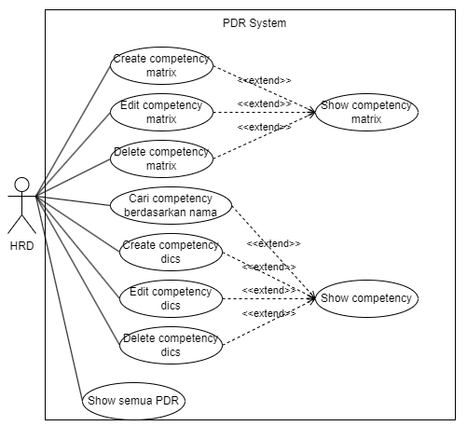
Gambar 3.1 Use Case Diagram HRD
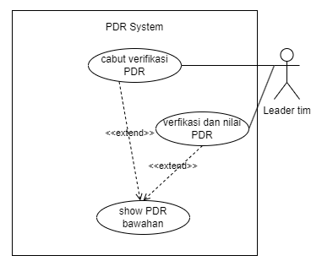
Gambar 3.2 Use Case Diagram Leader tim
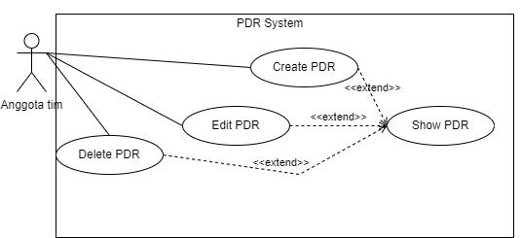
Gambar 3.3 Use Case Diagram Anggota tim
Use Case diagram diatas memperlihatkan terdapat tiga aktor dan 21 use case yang mana menggambarkan proses yang terjadi pada sistem. Dalam Use Case Diagram, terdapat fitur perpanjangan (extends) yang menunjukkan bahwa suatu use case merupakan perluasan dari use case sebelumnya. Selain itu, terdapat juga fitur inklusi (includes) yang menunjukkan bahwa suatu use case termasuk dalam proses use case sebelumnya.

- Definisi Aktor
Berikut jabaran mengenai aktor-aktor yang terdapat didalam aplikasi PDR Venturo Space.
Tabel 3. 2 Tabel Definisi Aktor
No | Aktor | Deskripsi
1. | Human Resources Department (HRD) | HRD bertanggung jawab dalam mengelola dan mengawasi proses Performance Development Review (PDR). HRD memiliki izin untuk membuat, memperbarui, dan menghapus daftar kompetensi serta matriks kompetensi. Selain itu, mereka dapat melihat semua PDR yang diajukan oleh karyawan dan memiliki kemampuan untuk menghapus PDR jika diperlukan.
2. | Anggota Tim | Anggota Tim adalah karyawan yang berpartisipasi dalam proses PDR. Mereka memiliki kemampuan untuk mengajukan PDR mereka sendiri, serta menghapus dan memperbarui PDR yang belum diverifikasi.
3. | Leader Tim | Pimpinan Tim bertanggung jawab untuk memverifikasi PDR yang diajukan oleh Anggota Tim dalam tim mereka. Leader memiliki kemampuan untuk memberikan penilaian terhadap PDR yang diverifikasi, serta mencabut status verifikasi jika diperlukan.

- Use Case Scenario
Tabel 3. 3 Tabel Use Case Create Competency Dics
Use Case Create Competency Dics
Objektif | Aktor dapat membuat Competency Dics baru
Aktor | HRD
Pre-Condition | Aktor berada diluar menu Competency Dics
Main Flow | - Aktor memilih menu Competency Dics.  - Aktor mendapatkan List Competency Dics.  - Aktor menekan tombol Add Competency DIcs.  - Aktor mengisi field wajib yang ditandai dengan tanda bintang(*) dan menekan tombol create.  - Aktor kembali ke List Competency Dics dengan tambahan data baru.
Alternative Flow | Alternatif 1 (Membuat List baru dengan field wajib yang ditandai dengan tanda bintang(*) kosong)  - Aktor memilih menu Competency Dics.  - Aktor mendapatkan List Competency Dics.  - Aktor menekan tombol Add Competency Dics.  - Aktor membiarkan field wajib yang ditandai dengan tanda bintang(*) kosong dan menekan tombol create.  - Muncul peringatan bahwa ada field yang kosong.
Post-Condition | List Competency Dics tampil beserta data baru

Tabel 3. 4 Tabel Use Case Create Competency Matrix
Use Case Create Competency Matrix
Objektif | Aktor dapat menambahkan elemen baru pada Competency Matrix
Aktor | HRD
Pre-Condition | Aktor berada diluar menu Competency Matrix
Main Flow | - Aktor memilih menu Competency Matrix.  - Aktor mendapatkan Competency Matrix.  - Aktor menekan tombol add yang disimbolkan dengan tanda plus(+) .  - Aktor menambahkan setidaknya satu Competency lalu menekan tombol Save.  - Aktor kembali ke Competency Matrix dengan tambahan data baru.
Alternative Flow | Alternatif 1 (Menambahkan elemen baru tanpa memilih Competency)  - Aktor memilih menu Competency Matrix.  - Aktor mendapatkan Competency Matrix.  - Aktor menekan tombol add yang disimbolkan dengan tanda plus(+).  - Aktor tidak menambahkan Competency lalu menekan tombol Save.  - Muncul peringatan bahwa tidak ada Competency yang terpilih.
Post-Condition | Competency Matrix tampil beserta data baru

Tabel 3. 5 Tabel Use Case Edit Competency Dics
Use Case Edit Competency Dics
Objektif | Aktor dapat memodifikasi detail pada Competency Dics
Aktor | HRD
Pre-Condition | Aktor berada diluar menu Competency Dics
Main Flow | - Aktor memilih menu Competency Dics.  - Aktor mendapatkan Competency Dics.  - Aktor menekan tombol edit pada salah satu Competency.  - Aktor mendapatkan detail dari Competency yang dipilih.  - Aktor memodifikasi detail Competency menekan tombol Save Changes.  - Aktor kembali ke List Competency Dics dengan data yang telah diperbarui baru.
Alternative Flow | Alternatif 1 (Memodifikasi field wajib yang ditandai dengan tanda bintang(*) dengan data kosong)  - Aktor memilih menu Competency Dics.  - Aktor mendapatkan Competency Dics.  - Aktor menekan tombol edit pada salah satu Competency.  - Aktor mendapatkan detail dari Competency yang dipilih.  - Aktor memodifikasi field wajib yang ditandai dengan tanda bintang(*) dengan data kosong lalu menekan tombol Save Changes.  - Muncul peringatan bahwa ada field kosong.
Post-Condition | List Competency Dics tampil dengan data yang telah diperbarui.

Tabel 3. 6 Tabel Use Case Edit Competency Matrix
Use Case Edit Competency Matrix
Objektif | Aktor dapat memodifikasi elemen pada Competency Matrix
Aktor | HRD
Pre-Condition | Aktor berada diluar menu Competency Matrix
Main Flow | - Aktor memilih menu Competency Matrix.  - Aktor mendapatkan Competency Matrix.  - Aktor menekan tombol edit yang disimbolkan dengan tanda pensil.  - Aktor memodifikasi elemen matrix lalu menekan tombol Save.  - Aktor kembali ke Competency Matrix dengan tambahan data baru.
Alternative Flow | -
Post-Condition | Competency Matrix tampil dengan data yang telah diperbarui.

Tabel 3. 7 Tabel Use Case Create PDR
Use Case Create PDR
Objektif | Aktor dapat membuat dan submit PDR baru
Aktor | Anggota Tim
Pre-Condition | Aktor berada diluar menu PDR
Main Flow | - Aktor memilih menu PDR.  - Aktor mendapatkan List PDR yang telah ter-submit.  - Aktor menekan tombol New Performance Development Review.  - Aktor memilih atasan dengan mengetik nama di kolom pencarian dan menekan tombol Start PDR.  - Aktor mendapatkan tampilan 3 tahapan PDR. Performance Score, Competency Score, dan Growth Plan.  - Aktor menekan tombol next atau tab Competency Score dan mendapatkan tampilan Competency Score.  - Aktor memilih level untuk setiap Competency beserta proof jika ada lalu menekan tombol Save.  - Aktor mendapatkan tampilan Growth Plan.  - Aktor mengisi field yang tersedia dan menekan tombol Submit for Approval.  - Aktor mendapatkan tampilan konfirmasi lalu menekan tombol oke.  - Aktor kembali ke List PDR dengan tambahan data baru.
Alternative Flow | Alternatif 1 (Aktor mengosongkan field “Saran untuk Perusahaan” pada tampilan Growth Plan)  - Aktor mendapatkan tampilan Growth Plan.  - Aktor mengosongkan field “Saran untuk Perusahaan” dan menekan tombol Submit for Approval.  - Aktor mendapatkan tampilan konfirmasi lalu menekan tombol oke.  - Muncul peringatan bahwa ada field kosong.
Post-Condition | List PDR tampil beserta data baru.

Tabel 3. 8 Tabel Use Case Verifikasi PDR
Use Case Verify PDR
Objektif | Aktor dapat menilai dan memverifikasi PDR anggota tim
Aktor | Leader Tim
Pre-Condition | Aktor berada diluar menu PDR My Squad
Main Flow | - Aktor memilih menu PDR My Squad.  - Aktor mendapatkan tampilan List PDR anggota tim.  - Aktor memilih salah satu PDR anggota berstatus pending.  - Aktor mendapatkan tampilan detail PDR anggota.  - Aktor menekan tombol Start PDR.  - Aktor mendapatkan tampilan 3 tahapan PDR. Performance Score, Competency Score, dan Growth Plan.  - Aktor menekan tombol next atau tab Competency Score dan mendapatkan tampilan Competency Score  - Aktor memilih level untuk setiap Competency beserta proof jika ada lalu menekan tombol Save.  - Aktor mendapatkan tampilan Summary yang berupa nilai dari aktor beserta proof untuk semua Competency.  - Aktor menekan tombol next untuk menampilkan tab detail Growth Plan PDR.  - Aktor menekan tombol Verify untuk menyelesaikan proses verifikasi.  - Aktor kembali ke List PDR anggota tim dengan status PDR yang telah diperbarui.
Alternative Flow | Alternatif 1 (Aktor menekan tombol edit untuk meninjau ulang proses verifikasi)  - Aktor mendapatkan tampilan Summary yang berupa nilai dari aktor beserta proof untuk semua Competency..  - Aktor menekan tombol edit untuk mendapatkan tampilan penilaian.  - Aktor memilih level untuk setiap Competency beserta proof jika ada lalu menekan tombol Save.  - Aktor mendapatkan tampilan Summary yang berupa nilai dari aktor beserta proof untuk semua Competency.
Post-Condition | List PDR anggota tim tampil dengan status dan nilai yang telah diperbarui.

Class Diagram
Class diagram merupakan hubungan antar kelas dan penjelasan detail tiap-tiap kelas di dalam model desain dari suatu sistem, juga memperlihatkan aturan-aturan dan tanggung jawab entitas yang menentukan perilaku sistem. Class Diagram juga menunjukkan atribut-atribut dan operasi-operasi dari sebuah kelas dan constraint yang berhubungan dengan objek yang dikoneksikan

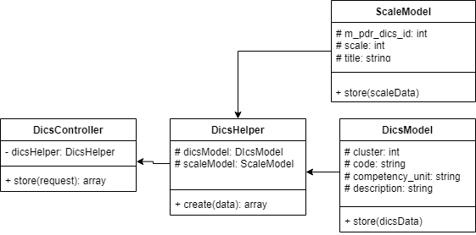
Gambar 3.4 Clas Diagram Create Dics

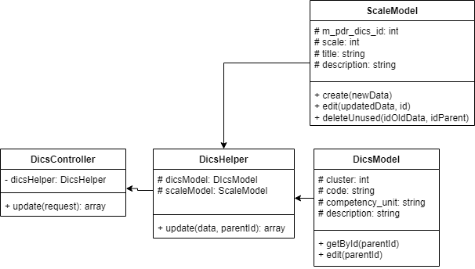
Gambar 3.5 Class Diagram Edit Dics
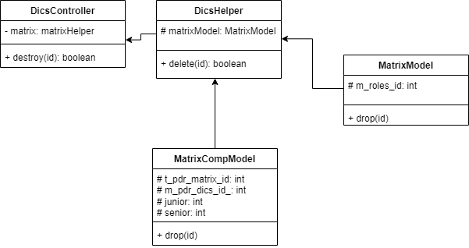
Gambar 3.6 Class Diagram Delete Dics

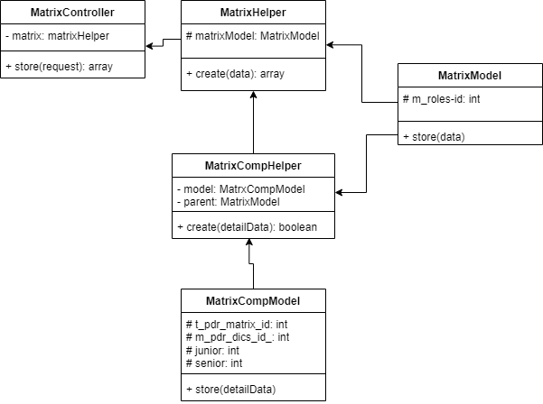
Gambar 3.7 Class Diagram Create Matrix

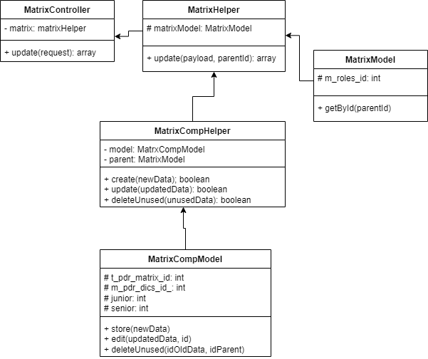
Gambar 3.8 Class Diagram Edit Matrix

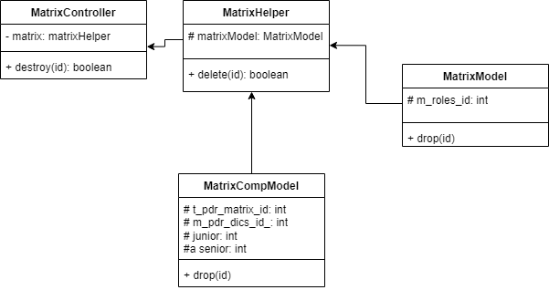
Gambar 3.9 Class Diagram Delete Matrix

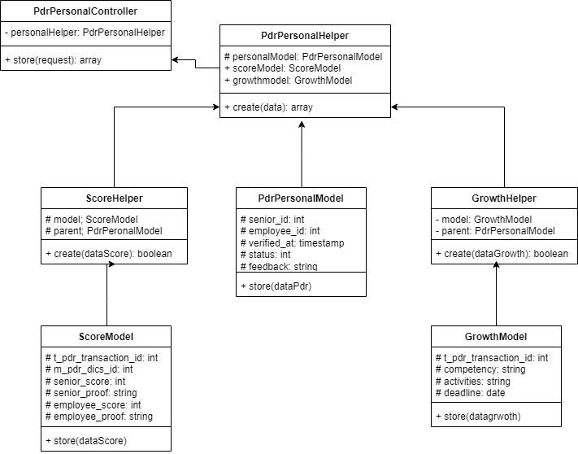
Gambar 3.10 Class Diagram Create PDR

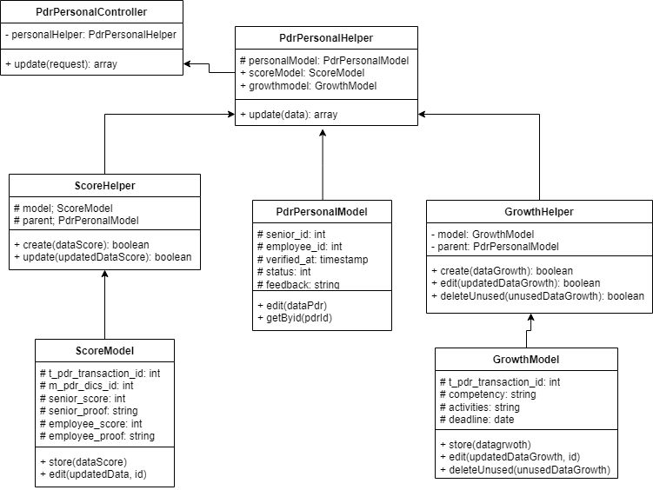
Gambar 3.11 Class Diagram Edit PDR
Gambar 3.12 Class Diagram Verifikasi PDR

Sequence Diagram
Sequence diagram menjelaskan interaksi object yang disusun dalam suatu urutan waktu. Diagram ini secara khusus berasosiasi dengan use case diagram, memperlihatkan tahap demi tahap apa yang seharusnya terjadi untuk menghasilkan sesuatu di dalam use case.
      - Create Dics
Pada aktifitas create dics, client melakukan request ke API melalui route yang memanggil fungsi yang sesuai pada controller, yang akan memanggil fungsi yang sesuai pada helper yang kemudian menggunakan model untuk pengaksesan layer data dan akan kembali ke helper lalu controller akan mengirim response ke client.
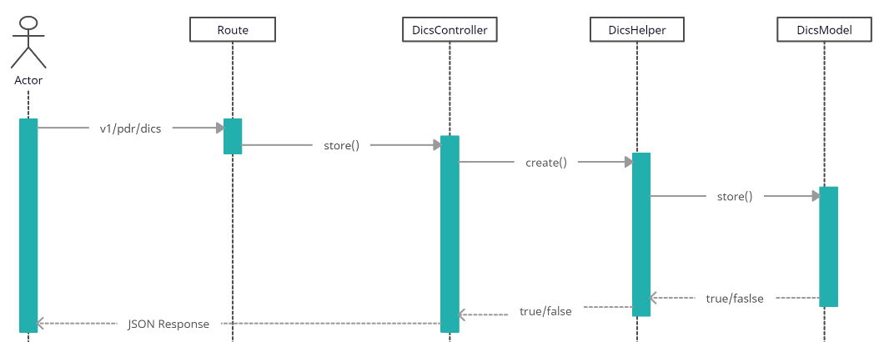
Gambar 3.13 Sequence Diagram Create Dics

      - Update Dics
Pada aktifitas update dics, client melakukan request ke API melalui route yang memanggil fungsi yang sesuai pada controller, yang akan memanggil fungsi yang sesuai pada helper yang kemudian menggunakan model untuk pengaksesan layer data dan akan kembali ke helper lalu controller akan mengirim response ke client.
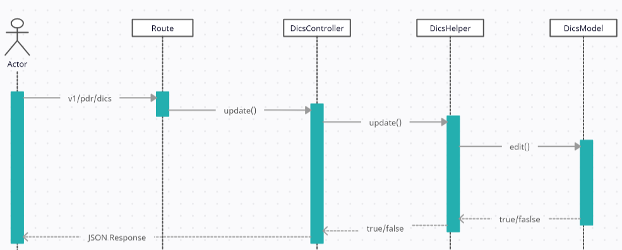
Gambar 3.13 Sequence Diagram Update Dics
      - Create Matrix
Pada aktifitas create matrix, client melakukan request ke API melalui route yang memanggil fungsi yang sesuai pada controller, yang akan memanggil fungsi yang sesuai pada helper yang kemudian menggunakan model untuk pengaksesan layer data dan akan kembali ke helper lalu controller akan mengirim response ke client.
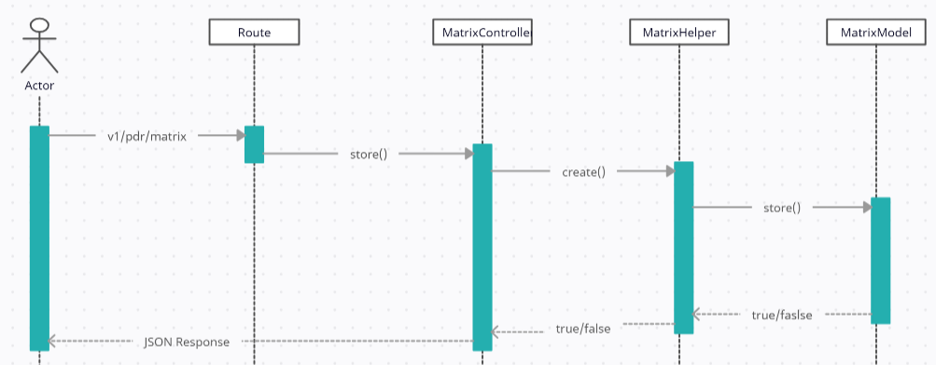
Gambar 3.13 Sequence Diagram Create Matrix
      - Update Matrix
Pada aktifitas update matrix, client melakukan request ke API melalui route yang memanggil fungsi yang sesuai pada controller, yang akan memanggil fungsi yang sesuai pada helper yang kemudian menggunakan model untuk pengaksesan layer data dan akan kembali ke helper lalu controller akan mengirim response ke client.
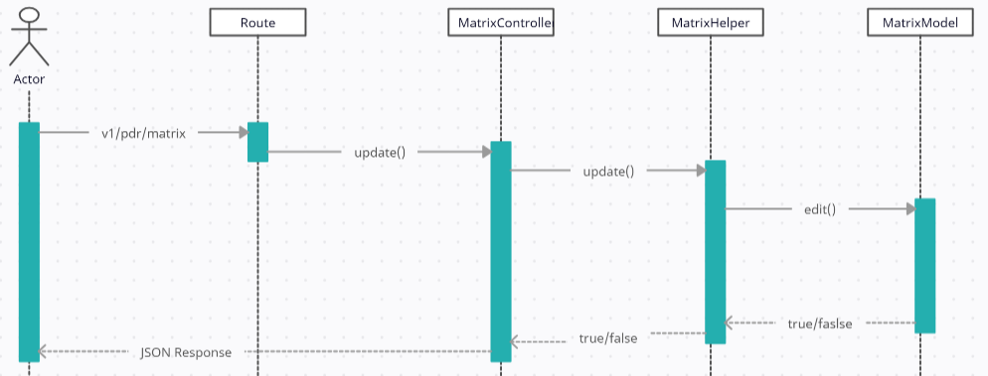
Gambar 3.13 Sequence Diagram Update Dics
      - Create PDR
Pada aktifitas create PDR, client melakukan request ke API melalui route yang memanggil fungsi yang sesuai pada controller, yang akan memanggil fungsi yang sesuai pada helper yang kemudian menggunakan model untuk pengaksesan layer data dan akan kembali ke helper lalu controller akan mengirim response ke client.
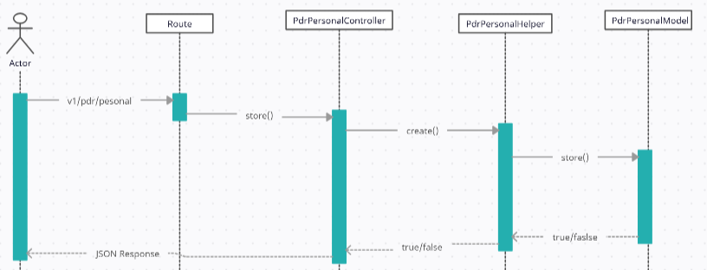

      - Verifikasi PDR
Pada aktifitas create PDR, client melakukan request ke API melalui route yang memanggil fungsi yang sesuai pada controller, yang akan memanggil fungsi yang sesuai pada helper yang kemudian menggunakan model untuk pengaksesan layer data dan akan kembali ke helper lalu controller akan mengirim response ke client.
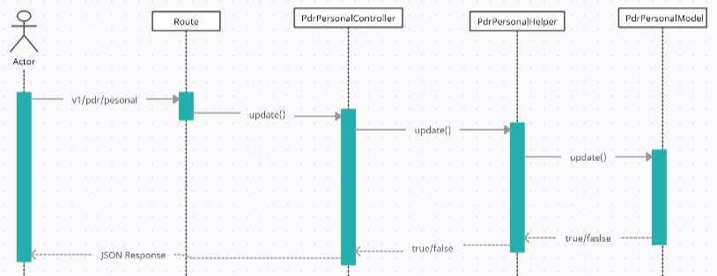

Perancangan Data
Berikut merupakan gambaran perancangan kerangka database yang digunakan dalam pembuatan sistem ini. Data yang dimasukkan pengguna disimpan dalam database melalui Restful API. Gambar terlampir apabila gambar kurang jelas.
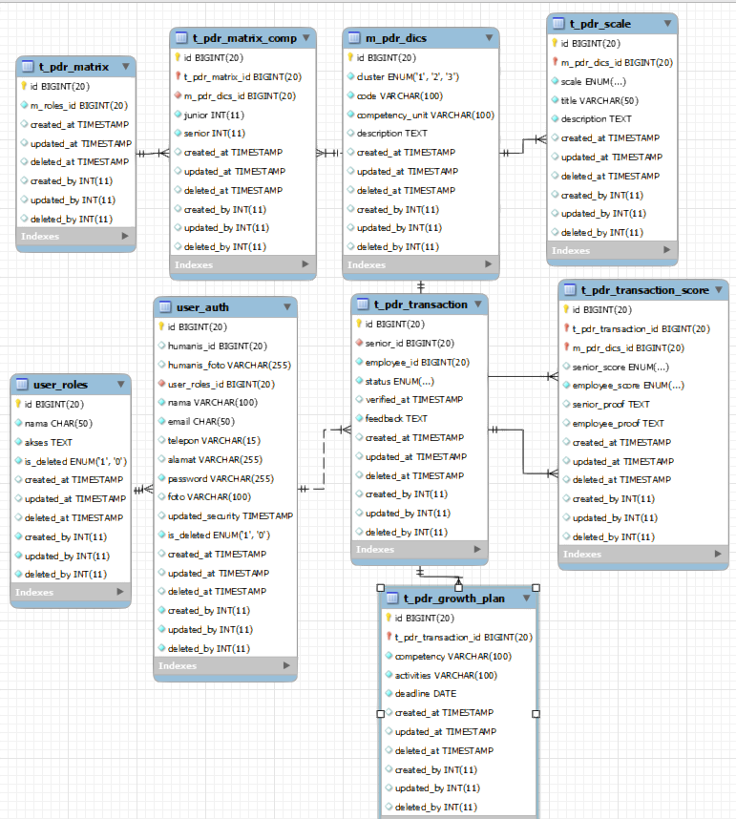

Perancangan Dokumentasi API
Dokumentasi API sangat penting untuk memberikan pemahaman kepada pengguna tentang fungsi dan cara mengakses setiap API yang tersedia. Dokumentasi yang baik harus lengkap dengan informasi autentikasi, parameter yang dibutuhkan dalam permintaan, pesan yang jelas, dan contoh respon. Dokumentasi API secara umum terdiri dari HTTP Request dan HTTP Response. Dengan adanya dokumentasi yang komprehensif, pengguna dapat memanfaatkan API secara efektif dan mengintegrasikannya ke dalam aplikasi atau sistem mereka.
      - HTTP Request
Bagian ini menjelaskan secara detail bagaimana contoh request yang dikirimkan yang terdiri dari:
        - Environment
Environment menjelaskan HTTP method apa yang digunakan dalam melakukan request seperti: GET, POST, PUT, DELETE, dan alamat endpoint yang akan di akses
        - Header
Header menjelaskan parameter yang harus disertakan pada header setiap request.
        - Body
Biasanya bagian body diperlukan ketika kita menggunakan HTTP method POST / PUT, karena dalam menggunakan method tersebut disertakan data - data yang akan dikirim bersama dengan request.

      - HTTP Response
Bagian ini menjelaskan tentang response yang diberikan oleh aplikasi setelah melakukan request yang tediri dari:
        - Status
Bagian status memberikan informasi kepada client tentang status dari sebuah response yang terdiri dari HTTP code, contoh sederhana adalah kode 200 untuk sukses dan kode 422 untuk kesalahan input.
        - Message
Bagian Message biasanya memberikan informasi kepada client tentang pesan dari status, dapat berupa pesan sukses atau kesalahan dalam melakukan HTTP method POST, PUT, atau DELETE.
        - Data
Bagian data biasanya memberikan kembalian data yang diminta pada request GET, dapat berupa sebuah object dalam bentuk json.
      - Response Example
Bagian ini menjelaskan contoh dari response dalam bentuk json agar lebih mudah dipahami.

Rumus Penilaian
Berikut merupakan rumus penilaian yang digunakan dalam sistem Performance Development Review (PDR):

Jika PDR belum diverifikasi oleh senior:
$$\frac{Total Nilai Anggota Tim}{Total Skala Kompetensi}X\frac{1}{100}$$
Rumus di atas digunakan untuk menghitung nilai persentase dari penilaian kinerja anggota tim dalam PDR ketika PDR belum diverifikasi oleh senior. Proses perhitungan dilakukan dengan menambahkan semua nilai yang diberikan oleh anggota tim pada setiap kompetensi, kemudian hasil penjumlahan nilai tersebut dibagi dengan total skala kompetensi yang ada pada semua kompetensi yang dinilai. Akhirnya, nilai persentase diperoleh dengan mengalikan hasil pembagian tersebut dengan faktor 1/100.
Jika PDR telah diverifikasi oleh senior:
$$\frac{(Total Nilai Anggota Tim+Total Nilai Leader Tim)/2}{Total Skala Kompetensi}X\frac{1}{100}$$
Rumus di atas digunakan untuk menghitung nilai persentase dari penilaian kinerja anggota tim dalam PDR setelah PDR diverifikasi oleh senior. Proses perhitungan dilakukan dengan menambahkan nilai-nilai yang diberikan oleh anggota tim dan atasan, kemudian hasil penjumlahan tersebut dibagi dengan dua untuk memperoleh rata-rata nilai antara anggota tim dan atasan. Selanjutnya, hasil rata-rata tersebut dibagi dengan total skala kompetensi yang ada pada semua kompetensi yang dinilai. Akhirnya, nilai persentase diperoleh dengan mengalikan hasil pembagian tersebut dengan faktor 1/100.

Rumus penilaian ini memungkinkan sistem PDR untuk mengakomodasi penilaian dari senior yang telah diverifikasi dalam perhitungan nilai persentase. Hal ini memberikan bobot yang seimbang antara penilaian dari anggota tim dan penilaian dari senior. Dengan adanya rumus ini, sistem PDR dapat menghasilkan nilai persentase yang mencerminkan kinerja anggota tim dengan mempertimbangkan penilaian dari kedua belah pihak secara proporsional terhadap skala kompetensi yang digunakan.

Rancangan Pengujian
Dalam Metodologi pengujian yang digunakan dalam penelitian ini adalah pengujian black box. Metode pengujian ini fokus pada fungsionalitas dan kinerja backend aplikasi berbasis Laravel.
Dengan menggunakan metode black box, penelitian ini dapat menguji aplikasi secara efektif untuk memastikan bahwa backend berfungsi dengan baik dan memenuhi kebutuhan pengguna.

Tabel 3. 9 Tabel Rancangan Pengujian
Fitur | Skenario | Kasus | Hasil yang diharapkan
Competency Dics | Tambah competency baru | Menambahkan competency. | Data competency berhasil tersimpan.
 |  | Menambahkan dengan data kosong. | Muncul peringatan bahwa ada field kosong.
 | Ubah competency | Mengubah detail competency seperti dics name, description, dan levels. | Detail berhasil diubah.
 |  | Mengubah detail dengan data kosong. | Muncul peringatan bahwa ada field yang masih kosong.
 | Hapus competency | Menghapus competency dengan soft delete. | Data competency tidak tampil lagi walapun data masih ada di database.
 | Mencari competency | Mencari competency dengan nama sebagai kata kunci. | Muncul competency yang dicari.
Competency Matrix | Tambah elemen competency matrix | Menambahkan elemen dengan memilih satu atau lebih kompetensi. | Berhasil menambah elemen.
 |  | Menambahkan elemen tanpa memilih competency. | Muncul peringatan untuk memilih setidaknya satu competency.
 |  | Menambahkan elemen dengan dua atau lebih competency yang sama. | Muncul peringatan bahwa ada duplikat competency.
 | Ubah elemen competency matrix | Mengubah elemen seperti competency, junior, dan senior. | Elemen berhasil diubah.
 |  | Mengubah elemen dengan dua atau lebih competency yang sama. | Muncul peringatan bahwa ada duplikat competency.
 | Hapus seluruh elemen competency matrix | Menghapus elemen dengan soft delete. | Data elemen tidak tampil lagi walapun data masih ada di database.
PDR Board | Hapus PDR | Menghapus PDR dengan soft delete. | Data PDR tidak tampil lagi walapun data masih ada di database.
PDR Submittal | Tambah PDR baru | Menambahkan PDR baru dengan lengkap (level competency, growth plan, saran perusahaan). | Data PDR berhasil tersimpan dan diajukan.
 |  | Menambahkan PDR tanpa mengisi “saran untuk perusahaan” pada growth plan. | Muncul peringatan bahwa ada field yang masih kosong.
 | Ubah detail PDR yang belum diverifikasi | Mengubah competency score atau growth plan PDR yang belum diverifikasi oleh leader. | PDR berhasil diubah.
 |  | Mengubah PDR dengan mengosongkan nama kompetensi pada growth plan. | PDR diubah dengan dan kegiatan growth plan yang dikosongi dihapus dengan soft delete sehingga tidak tampil namun masih ada di database.
 |  | Mengubah PDR dengan mengosongkan nama kompetensi pada growth plan. | Muncul peringatan bahwa ada field yang masih kosong.
 | Hapus PDR yang belum diverifikasi | Menghapus PDR dengan soft delete. | Data PDR tidak tampil lagi walapun data masih ada di database.
PDR Verification | Verifikasi PDR | Menambahkan nilai dari sisi leader dan ubah status PDR dari pending ke verified. | PDR berhasil diubah.
 | Cabut Verifikasi PDR | Mencabut verifikasi PDR dan mengembalikan status dari verified ke pending. | PDR berhasil diubah.

